SENASA EN LA JORNADAS DE HIDATIDOSIS DE MISIONES
El Servicio Nacional de Sanidad y Calidad Agroalimentaria (Senasa) participó de la 37° Jornada Nacional de Hidatidosis y 58° Jornada Internacional de Hidatología en la ciudad de Puerto Iguazú, provincia de Misiones, realizadas en modalidad virtual y presencial.
Con el lema “reorientar la brújula” este año las Jornadas tuvieron como objetivo principal generar un espacio de difusión del conocimiento, intercambio y transferencia de experiencias en la hidatidosis (echinococcosis) en favor de acciones para cumplir los Objetivos del Desarrollo Sostenible y Cambio Climático (ODS, 2030) desde el enfoque de “Un Solo Planeta” y “Una Sola Salud”.
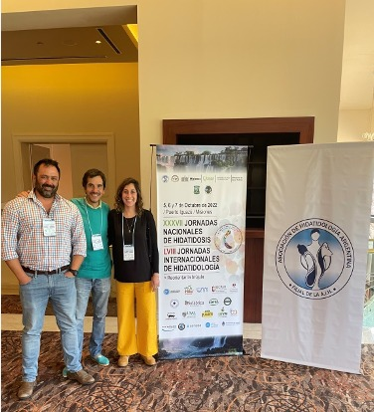
Representantes del Senasa, de sus centros regionales Cuyo y Noa Norte y de su Dirección Nacional de Sanidad Animal, disertaron sobre las actividades que realiza el organismo en relación a esta enfermedad. También estuvo el director del Centro Regional Corrientes-Misiones, Pedro Méndez, en tanto que agentes del éste último participaron de actividades de prevención a campo.

Expusieron por el Senasa, Tatiana Aronowicz, de la Dirección Nacional de Sanidad Animal, quien se refirió al tema: “Situación nacional de la hidatidosis en animales de producción, vigilancia epidemiológica y normativa”; el referente de Agricultura Familiar del Centro Regional Cuyo, Pablo Miralles, explicó las “Acciones de prevención de la hidatidosis en la Provincia de Mendoza” y el integrante del equipo de Agricultura Familiar del Centro Regional NOA Norte, Germán Grossberger, habló sobre la “Experiencia de la equinococosis quística en Salta”.
Asimismo, agentes del Centro Regional Corrientes Misiones del Senasa participaron en una jornada a campo en la localidad de Comandante Andresito en donde se realizaron diversas actividades con gente de la comunidad local, visitándose medios de comunicación, escuelas y un frigorífico para difundir las medidas preventivas contra la hidatidosis.
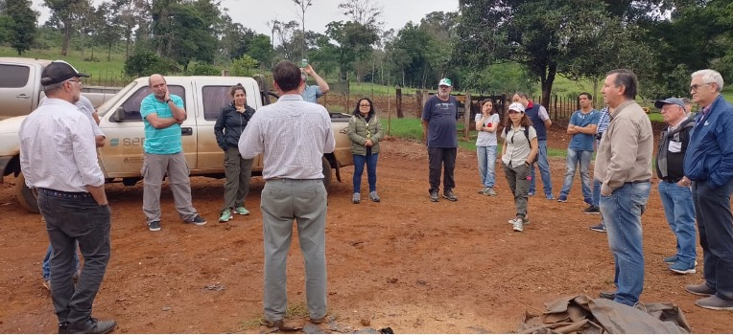

La hidatidosis una enfermedad producida por el parásito Echinococcus granuloso que se encuentra en el intestino de los perros y se transmite a través de su materia fecal. Este parásito tiene un ciclo que involucra al perro como principal hospedador, a algunos herbívoros y omnívoros y también al hombre como hospedadores intermediarios en donde se desarrollan las formas llamadas quistes hidatídicos.
La detección temprana y la notificación inmediata de casos de hidatidosis son fundamentales para la implementación de medidas de prevención, control y vigilancia por parte de los organismos competentes.
Fuente: https://www.argentina.gob.ar/noticias/participacion-en-jornada-nacional-de-hidatidosis-e-internacional-de-hidatologia
Mas información en
www.hidatidosis.ar
www.facebook.com/hidatidosis

